“IHSAN INDIKATOR HIDUP BERINTEGRITI”
(23 Disember2016 / 23 Rabiulawwal 1438)

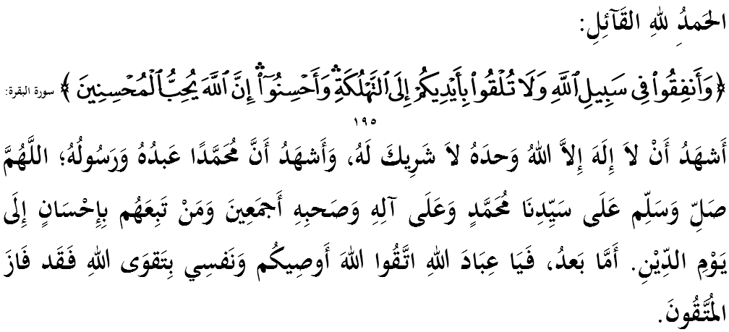

SIDANG JEMAAH YANG DIRAHMATI ALLAH SEKALIAN,

Saya berpesan kepada diri saya dan menyeru sidang Jumaat yang dikasihi sekalian, marilah sama-sama kita meningkatkan ketakwaan kepada Allah SWT dengan bersungguh-sungguh melaksanakan segala perintah-Nya dan meninggalkan segala larangan-Nya. Mudah-mudahan kehidupan ini diberkati di dunia dan di akhirat. Mimbar pada hari ini akan membicarakan khutbah bertajuk: “IHSAN INDIKATOR HIDUP BERINTEGRITI”.

SIDANG JUMAAT YANG DIRAHMATI ALLAH,
Kualiti merupakan dimensi utama prestasi dalam setiap perkhidmatan. Ini kerana perkhidmatan yang berkualiti tinggi kepada rakyat akan meningkatkan tahap kepuasan mereka sehingga mereka sanggup untuk bekerja keras bagi memastikan agenda pembangunan tercapai. Walau bagaimanapun, kita masih tidak lepas daripada menghadapi pelbagai isu dan cabaran dalam menangani penjawat awam atau swasta yang mempunyai masalah-masalah yang berasal daripada kekurangan integriti seperti melakukan rasuah, tidak cekap dan memberi perkhidmatan yang tidak memuaskan. Firman Allah SWT dalam Surah Al Baqarah ayat 195:
Maksudnya: “Dan belanjakanlah (apa yang ada pada kamu) kerana (menegakkan) agama Allah, dan janganlah kamu sengaja mencampakkan diri kamu ke dalam bahaya kebinasaan (dengan bersikap bakhil); dan baikilah (dengan sebaik-baiknya segala usaha dan) perbuatan kamu; kerana sesungguhnya Allah mengasihi orang yang berusaha memperbaiki amalannya.”

Persoalannya, bagaimanakah kekurangan ini dapat diperbaiki? Ya, jawapannya ialah kembali kepada prinsip tauhid yang menjadi dasar pengurusan kualiti di sisi Islam. Mimbar yakin, insan berkualiti berasaskan prinsip ini merupakan pencetus kepada perkhidmatan yang berkualiti. Ini kerana mereka berjaya menggabungkan tiga prinsip utama sehingga mempengaruhi kualiti perkhidmatan iaitu hubungan dengan Allah, hubungan sesama manusia dan hubungan manusia dengan alam.

SIDANG JUMAAT YANG DIMULIAKAN ALLAH,
Dalam konteks ini, Islam mengangkat ihsan sebagai pencapaian tertinggi dalam memperlengkapkan maksud ibadah seseorang hamba selari dengan iman dan Islam yang menentukan amalan kita diterima atau pun sebaliknya di sisi Allah SWT. Namun begitu, apa yang mendukacitakan ialah masih ramai masyarakat yang memandang remeh dengan konsep ihsan sehingga terlupa akan kepentingannya sepertimana yang telah dinyatakan oleh Rasulullah SAW yang diriwayatkan daripada Imam Muslim iaitu:
Mafhumnya: “Berkatalah Dia (Jibril): “Beritahu kepadaku tentang Ihsan?” (Nabi Muhammad SAW) bersabda: “(Ihsan ialah) engkau mengerjakan ibadah kepada Allah SWT seolah-olah engkau melihat-Nya, sekiranya engkau tidak dapat melihat-Nya (memang engkau tidak dapat melihat-Nya) sesungguhnya Dia (Allah SWT) melihat engkau.”

Yang jelas, sifat ihsan telah menentukan hala tuju diri kita sebagai seorang hamba di dunia dan di akhirat nanti. Ini bertepatan dengan suruhan Allah SWT di dalam Surah An Nahl ayat 90:
Maksudnya: “Sesungguhnya Allah menyuruh berlaku adil, dan berbuat kebaikan, serta memberi bantuan kepada kaum kerabat; dan melarang daripada melakukan perbuatan yang keji dan mungkar serta kezaliman. Ia mengajar kamu (dengan suruhan dan larangan-Nya ini), supaya kamu mengambil peringatan mematuhi-Nya.”

SIDANG JUMAAT YANG DIRAHMATI ALLAH,
Ihsan menuntut agar kita bersungguh-sungguh dalam melaksanakan satu penghasilan yang berkualiti tinggi, mengabdikan diri serta menginfakkan kebaikannya kepada makhluk Allah SWT melalui saluran yang dimiliki seperti harta, ilmu, tenaga, idea dan sebagainya. Di sini, dapat kita perhatikan bahawa terdapat dua aspek penting ihsan iaitu dalam beribadah kepada Allah SWT dan dalam menunaikan hak sesama makhluk.
Bagi merealisasikan aspek pertama ini, kita hendaklah merasai di dalam hati bahawa setiap gerak-geri kita sentiasa di awasi supaya melahirkan kecenderungan untuk menahan diri daripada melakukan perkara mungkar dan gerun untuk meninggalkan perintah Allah SWT. Tindakan ini akan menjadikan kita lebih khusyuk dan tawaduk serta ikhlas dalam melaksanakan ibadah kepada Allah SWT.
Manakala ihsan pada aspek yang kedua pula terbahagi kepada dua hukum iaitu wajib dan sunat. Ihsan wajib iaitu seseorang menunaikan hak orang yang signifikan dengannya melalui sikap baik dalam meyantuni mereka seperti ibu dan bapa. Dan ihsan sunat iaitu ketika seseorang tidak mampu memberikan sumbangan tertentu kerana menjangkaui batas kemampuannya.

SIDANG JUMAAT YANG DIMULIAKAN ALLAH,
Islam menuntut agar kita bersifat ihsan kerana ia intipati utama kepada integriti. Penghayatan sifat ini penting bagi memastikan masyarakat bebas daripada perbuatan keji dan hina. Ya, integriti adalah indikator utama untuk membezakan insan daripada makhluk Allah yang lain malah dapat meningkatkan imej diri dan pembangunan sesebuah negara.
Menyedari hal ini, kerajaan mengambil pendekatan Islam sebagai jalan penyelesaian dan jawapan kepada semua masalah. Salah satunya ialah pelaksanaan Indeks Syariah Malaysia yang merupakan satu kaedah pengukuran saintifik dan menyeluruh bagi menentu ukur kedudukan kerajaan dalam menjalankan pentadbiran negara berdasarkan prinsip asas Islam iaitu Maqasid Syariah. Bagi memastikan impak pelaksanaan indeks ini terus ditambahbaik dan diperkasa, kerajaan telah melancarkan pula Pelan Pelaksanaan Indeks Syariah Malaysia 2016-2018 yang bukan sahaja dapat meraih keuntungan politik bahkan memperoleh keberkatan dalam pentadbiran kerajaan.
Harus ditegaskan di sini bahawa komitmen negara untuk mendaulatkan Islam bukan suatu pilihan tetapi merupakan tuntutan yang termaktub dalam perlembagaan. Dengan ini, nescaya agenda mengekalkan kemakmuran negara dan melahirkan masyarakat yang cemerlang, berakhlak terpuji dan berilmu akan dicapai.
Untuk itu, kita perlu memastikan setiap amal yang dilakukan adalah betul, bersungguh-sungguh, berterusan (istiqamah) dan diikuti dengan aktiviti muhasabah agar dapat dipertingkatkan ke tahap yang lebih baik lagi. Kesemua ini menepati tiga prinsip Sistem Pengurusan Kualiti Islam Malaysia (MS 1900) iaitu kepatuhan kepada prinsip halal dan haram; pengurusan organisasi berasaskan nilai-nilai yang tidak bertentangan dengan Islam seperti tamak, pentingkan diri sendiri, menerima rasuah, menindas dan menyebarkan fitnah kerana membawa kesan buruk kepada organisasi; dan keputusan organisasi mestilah selari dengan kehendak Maqasid Syariah demi menjaga kemaslahatan manusia.

SIDANG JUMAAT YANG DIRAHMATI ALLAH,
Perkhidmatan yang tidak memenuhi kriteria integriti menyumbang kepada peningkatan kos terhadap negara. Kegagalan ini menyebabkan pelbagai kesan negatif yang mencalarkan imej termasuk ketidakcekapan, ketirisan, penipuan, rasuah dan ketidakadilan dalam pelbagai urusan. Yang pasti, integriti adalah asas kepada pelaksanaan urustadbir yang berkesan. Firman Allah SWT dalam Surah Al Hajj ayat 78:
Maksudnya: “Dan berjihadlah kamu pada jalan Allah dengan jihad yang sebenar-benarnya; Dialah yang memilih kamu (untuk mengerjakan suruhan agamanya); dan Ia tidak menjadikan kamu menanggung sesuatu keberatan dan susah payah dalam perkara agama, agama bapa kamu Ibrahim. Ia menamakan kamu orang Islam semenjak dahulu, dan di dalam (Al-Qur'an) ini, supaya Rasulullah (Muhammad) menjadi saksi yang menerangkan kebenaran perbuatan kamu, dan supaya kamu pula layak menjadi orang yang memberi keterangan kepada umat manusia (tentang yang benar dan yang salah). Oleh itu dirikanlah sembahyang, dan berilah zakat, serta berpegang teguhlah kamu kepada Allah! Dialah Pelindung kamu. Maka (Allah yang demikian sifatNya) Dialah sahaja sebaik-baik Pelindung dan sebaik-baik Pemberi pertolongan.”

SIDANG JUMAAT YANG DIRAHMATI ALLAH,
Sebagai mengakhiri khutbah pada hari ini, mimbar ingin mengajak sidang Jumaat sekelian untuk menghayati intipati khutbah yang disampaikan sebagai pedoman di dalam kehidupan kita, antaranya:
Pertama: | Islam sebagai agama yang syumul menyediakan asas yang kuat kepada pengurusan kualiti berasaskan tauhid dan konsep kerja sebagai ibadah.
Kedua: | Kualiti dalam Islam bermula daripada diri individu muslim yang mampu menghasilkan kerja yang berkualiti.
Ketiga: | Pemeliharaan prinsip Maqasid Syariah dapat melahirkan masyarakat yang berkualiti tinggi, berakhlak terpuji dan membawa kemakmuran kepada negara.
Maksudnya: “Wahai orang yang beriman! Janganlah kamu mengkhianati (amanah) Allah dan Rasul-Nya, dan (janganlah) kamu mengkhianati amanah-amanah kamu, sedang kamu mengetahui (salahnya).” (Surah Al Anfal: 27)

“KHUTBAH KEDUA”

